Week 8

1. **排行榜与选关界面重构**

本周实现了排行榜设计，重构了选关界面

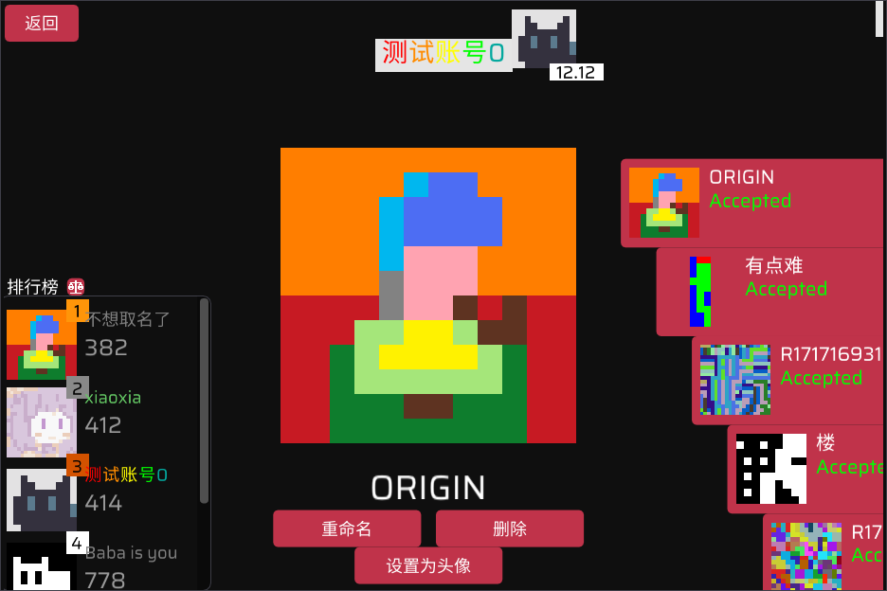

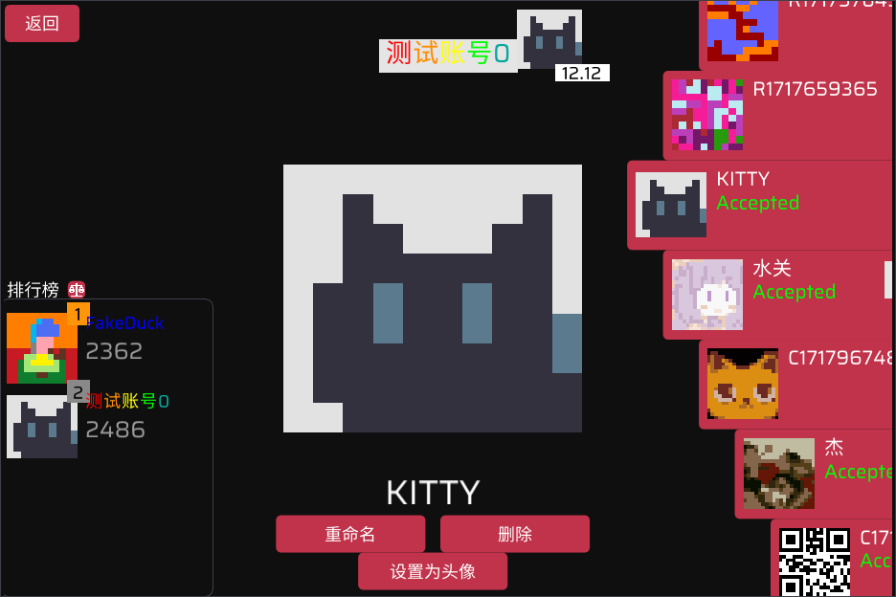

1. **CIEDE2000色差计算**

通过查阅相关资料，实现了检测用户提供的色盘中的眼色两两间是否过于相近。

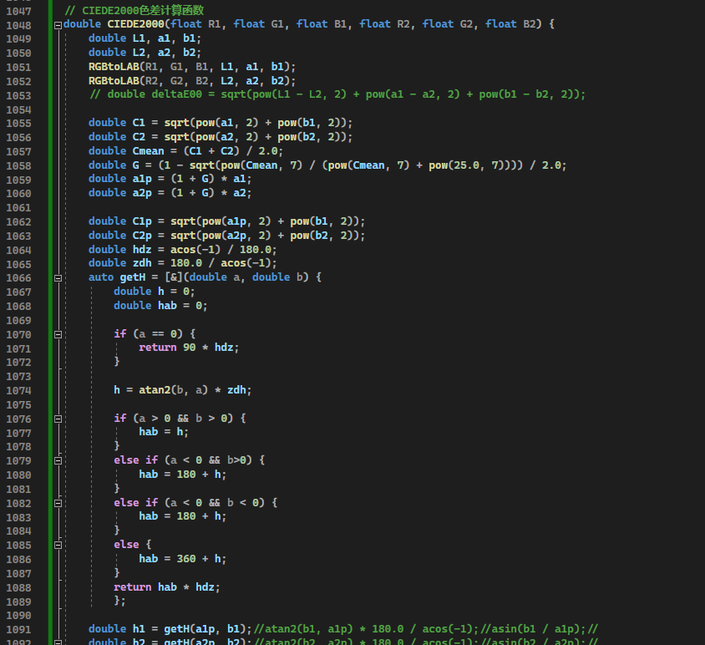

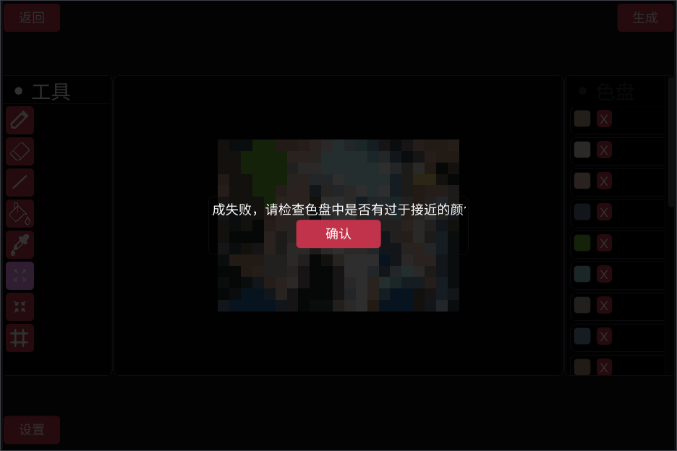

1. **缓动动画系统设计**

设计了缓动动画系统，用于在界面切换时实现丝滑的动效

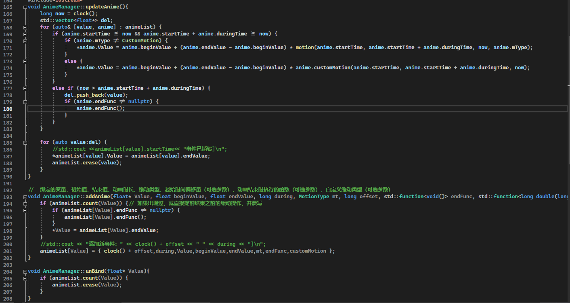

1. **引用了Rating机制，设计了Rated模式**

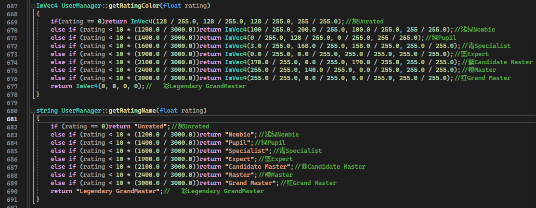

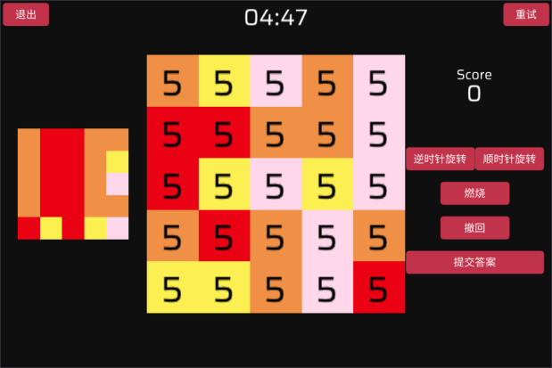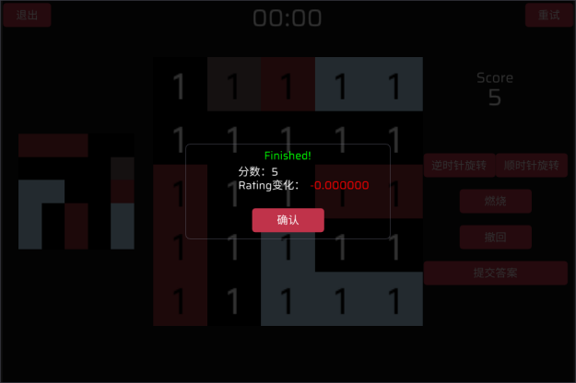

（刚发现的新鲜Bug，Rating变化计算有误，等会修）

Rating只能在Rated模式中取得（还可以从联机的Rated赛中获取），计算算法为：

设玩家在Rated模式下（倒计时5分钟）内通过的随机关卡数为R_cur，玩家原Rating为R_old，那么玩家的新Rating计算式为：R_new=R_old+(R_cur-R_old)/4

1. **设计了socket的分包粘包系统，实现了简单的聊天室**

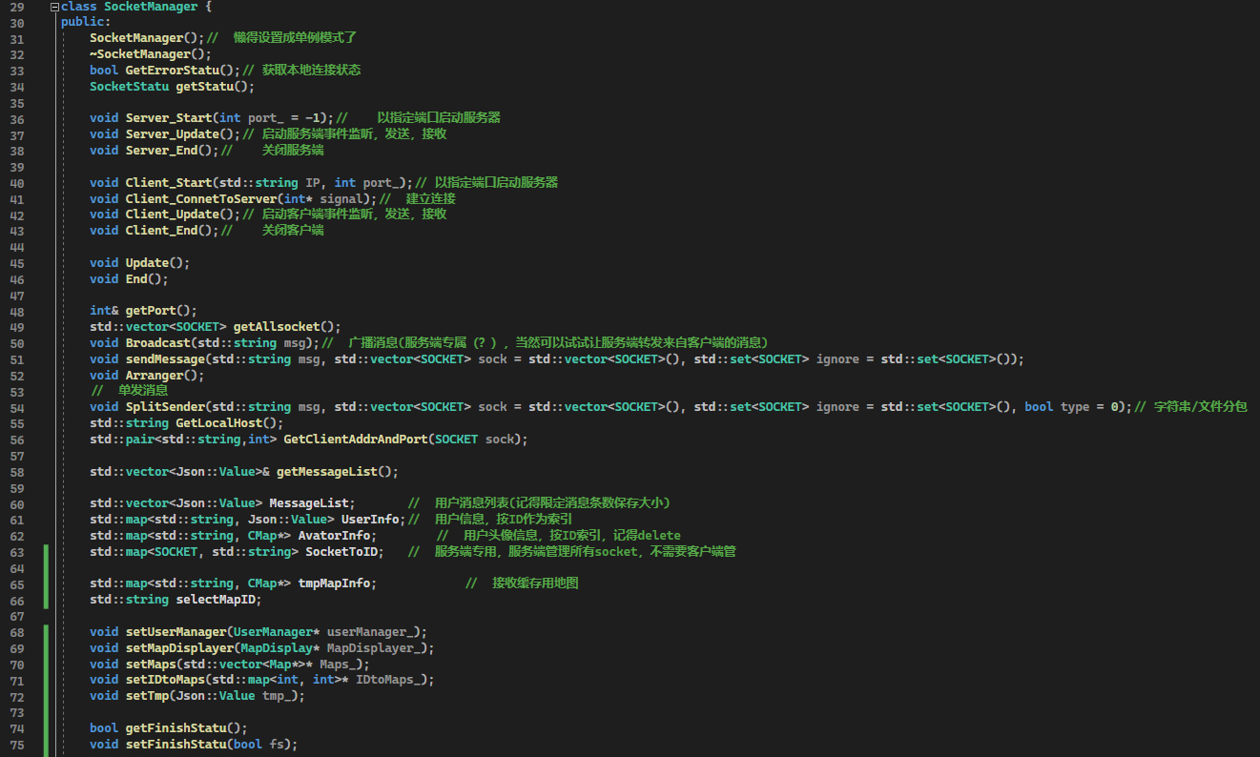

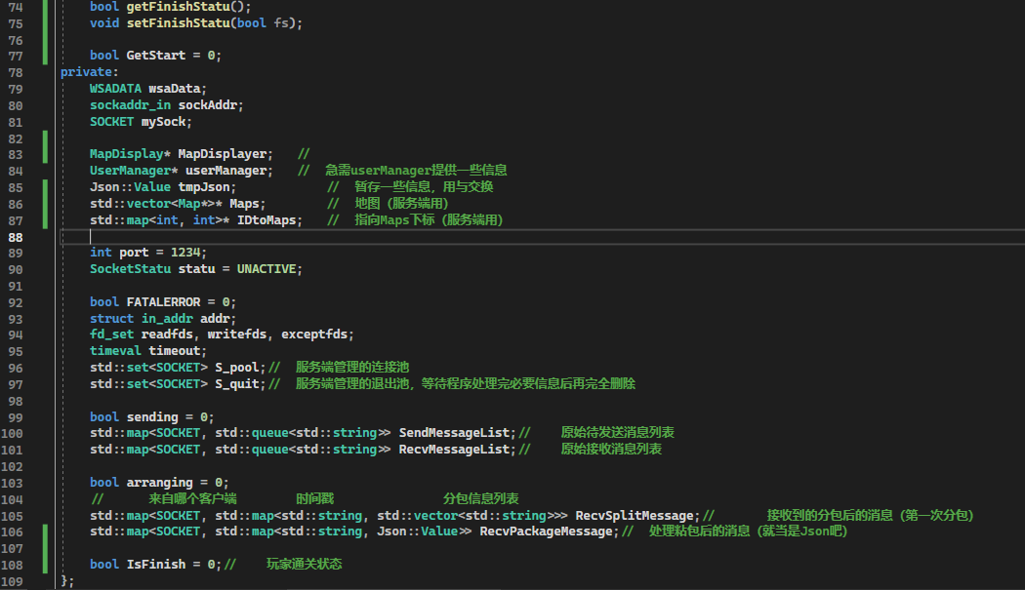

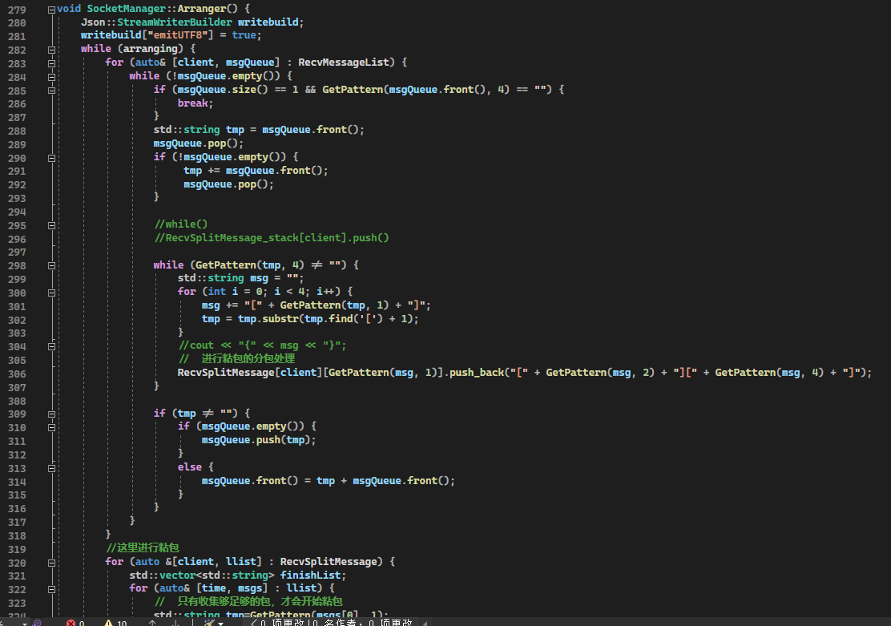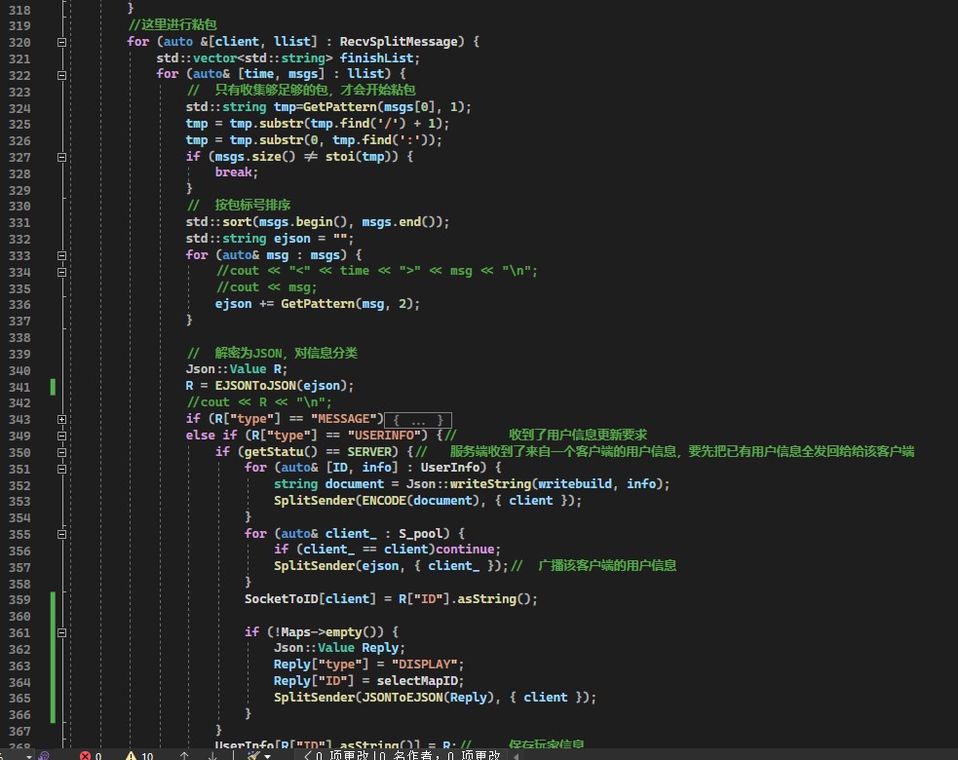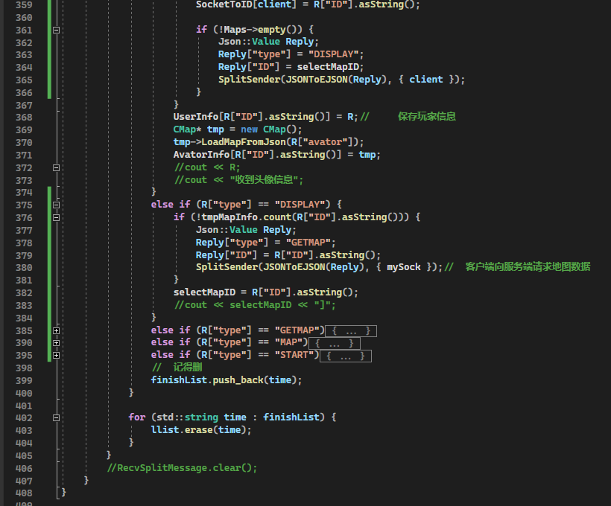

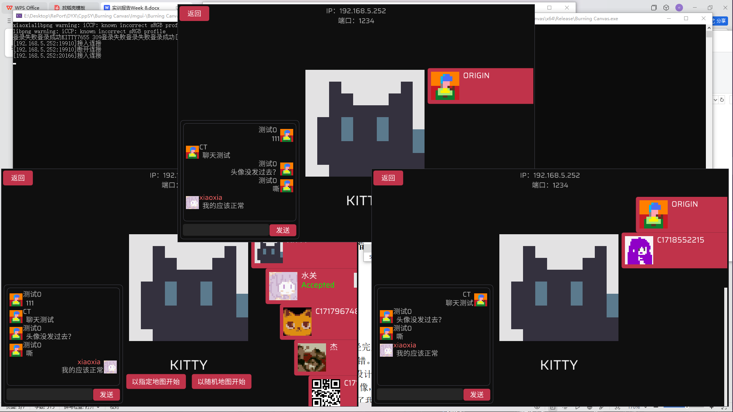

**四、存在问题&待解决**

存在问题：

1. 客户端头像数据不知道为什么传不过去了，估计流程设计还有点小问题。
2. 时间不够了，还剩5天就要答辩了，不知道来不来得及。
3. Rating模式UI还没处理好。

待解决：

1. 自定义地图生成算法设计（逆向生成）。（已完成，貌似还有点小问题）
2. 设计新游戏模式：Rated模式。（已完成，Rating计算好像还有点问题）
3. 设计并完善联机模式。（已设计待实现）
4. 设计“关于”界面
5. 学习如何导入音效、背景音乐

**五、附件**

重构选关界面，设计socket分包系统的相关手稿：

